温馨提示：
此题库为Word版，请按住Ctrl,滑动鼠标滚轴，调节合适的观看比例，关闭Word文档返回原板块。
考点21 数系的扩充与复数的引入
一、选择题
1.(2013·新课标全国Ⅱ高考理科·T2)设复数z满足(1-i)z=2 i,则z= ( )
A.-1+i B.-1-i C.1+i D.1-i
【解析】选A 由（1-i）z=2 i得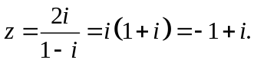
2.（2013·新课标Ⅰ高考文科·Ｔ2）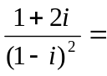 （ ）
A. 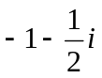 B. 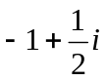 C. 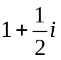 D. 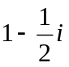
【解析】选B.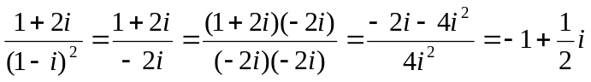.
3、（2013·四川高考文科·Ｔ3）和（2013·四川高考理科·Ｔ2）相同
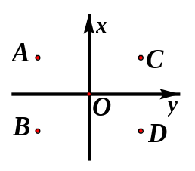
如图，在复平面内，点表示复数，则图中表示的共轭复数的点是（ ）
A. B.
C. D.
【解题指南】解决本题的关键是明确复数a+bi的共轭复数的形式是a-bi,然后根据图示进行选择即可.
【解析】选B.由于点A表示复数z=a+bi,所以其共轭复数是a-bi,在图中应该是点B对应的复数,故选B.
4.(2013·浙江高考理科·T1)已知i是虚数单位,则(-1+i)(2-i)= ( )
A.-3+i B.-1+3i C.-3+3i D.-1+i
【解题指南】用复数的运算法则进行计算.
【解析】选B.(-1+i)(2-i)=-2+i+2i-i²=-2+3i+1=-1+3i.
5.（2013·新课标全国Ⅱ高考文科·Ｔ2）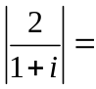（ ）
A.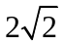 B. C.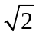 D.
【解题指南】先化简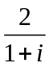，然后计算模长.
【解析】选C. 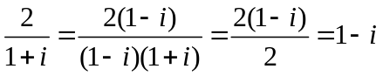，所以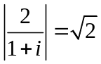，选C.
6.（2013·大纲版全国卷高考理科·Ｔ2）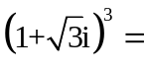（ ）
A.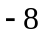 B. C.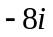 D.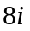
【解题指南】根据复数的乘法法则，将复数展开求解。
【解析】选A.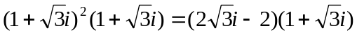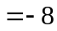.
7.(2013·浙江高考文科·T2)已知i是虚数单位,则(2+i)(3+i)= ( )
A.5-5i B.7-5i
C.5+5i D.7+5i
【解题指南】根据复数的运算法则进行计算.
【解析】选C.(2+i)(3+i)=6+5i+i²=5+5i.
8.（2013·山东高考理科·Ｔ1）复数z满足(z-3)(2-i)=5(i为虚数单位)，则z的共轭复数为( )
A.2+i B.2-i C. 5+i D.5-i
【解题指南】本题考查了复数的运算法则及共轭复数的概念，属于简单题.
【解析】选D. 因为(z-3)(2-i)=5，所以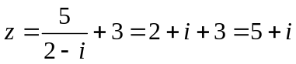，
所以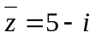.
9.（2013·新课标Ⅰ高考理科·Ｔ2）若复数满足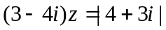，则的虚部为（ ）
A. 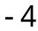 B. 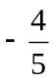 C. D. 
【解题指南】首先设z=a+bi(a,b∈R),利用复数的运算法则进行化简,然后利用复数相等列出关于a,b的方程组求出b的值.
【解析】选D.设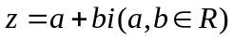，则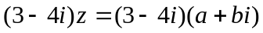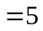，化简得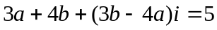，所以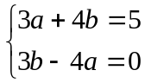，解得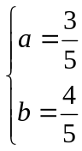，即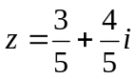.
10.（2013·山东高考文科·Ｔ1）复数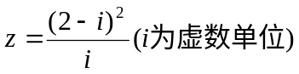，则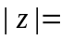（ ）
A.25 B. 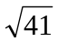 C.5 D.
【解题指南】本题考查了复数的运算法则及复数的模的概念，属于简单题.
【解析】选C. 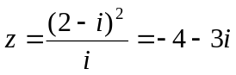,所以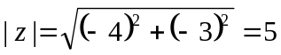.
11. （2013·陕西高考理科·Ｔ6） 设z₁, z₂是复数, 则下列命题中的假命题是 ( )
A. 若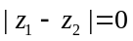, 则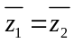 B. 若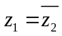, 则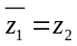
C. 若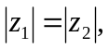 则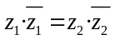 D. 若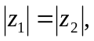 则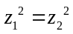
【解题指南】根据复数的有关概念及复数的基本运算做出判断.
【解析】选D.设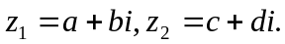
选项 | 具体分析 | 结论
A | 若，  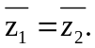 | 正确
B | 若，则a=c,b=-d,所以. | 正确
C | 若则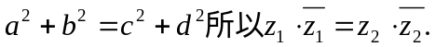 | 正确
D | 在 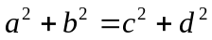  的前提下不能保证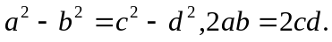 | 错误
12. （2013·陕西高考文科·Ｔ6）设z是复数, 则下列命题中的假命题是 ( )
A. 若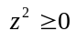, 则z是实数 B. 若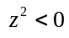, 则z是虚数
C. 若z是虚数, 则 D. 若z是纯虚数, 则
【解题指南】设出复数的代数形式，复数问题转化代数式求解，进行验证，从而得出正确的答案.
【解析】选C.。
对选项A: 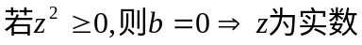,所以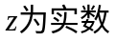正确。
对选项B: ,所以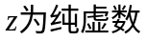正确.
对选项C: ,所以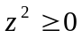错误.
对选项D: ,所以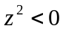正确.
13.（2013·湖南高考文科·Ｔ1）与（2013·湖南高考理科·Ｔ1）相同
复数z=i·(1+i)(i为虚数单位)在复平面上对应的点位于（ ）
A．第一象限 B．第二象限 C．第三象限 D．第四象限
【解题指南】把复数化成代数形式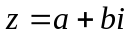，看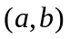在第几象限
【解析】选B. 因为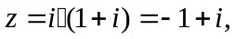而（-1,1）对应的点在第二象限，所以选B。
14.（2013·江西高考理科·Ｔ1）已知集合M={1，2，zi},i为虚数单位，N=｛3，4｝，M∩N=｛4｝，则复数z= ( )
A. -2i B. 2i C. -4i D.4i
【解题指南】由交集的定义及复数的运算可得.
【解析】选C.由题意知，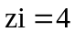.所以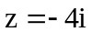.
15.（2013·江西高考文科·Ｔ1）复数z=i（-2-i）（i为虚数单位）在复平面内所对应的点在（ ）
A.第一象限 B.第二象限 C.第三象限 D.第四象限
【解题指南】根据复数的乘法法则进行运算，求出复数z.
【解析】选D.由题意得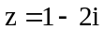，对应点为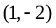，故选D.
16.（2013·安徽高考理科·Ｔ1）设是虚数单位，是复数的共轭复数，若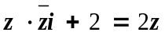 ，则= （ ）
A.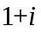 B.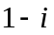 C.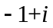 D.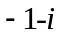
【解题指南】利用共轭复数、相等复数及复数的运算性质进行计算。
【解析】选A。设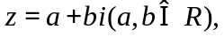则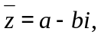由z·i+2=2z
得，由复数相等的定义可得
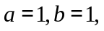所以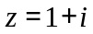。
17.（2013·安徽高考文科·Ｔ1）设i是虚数单位，若复数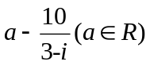是纯虚数，则a的值为 （ ）
A.-3 B.-1 C.1 D.3
【解题指南】根据复数的运算法则化简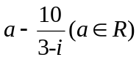，令其实部为零解得a的值。
【解析】选D。由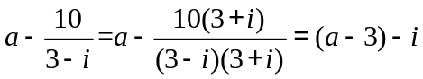，令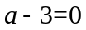，则得a=3.
18.(2013·北京高考理科·T2)在复平面内,复数(2-i)²对应的点位于 ( )
A.第一象限 B.第二象限 C.第三象限 D.第四象限
【解题指南】先化简,再找出对应的点坐标.
【解析】选D.(2-i)²=4-4i+i²=3-4i,对应的复平面内点坐标为(3,-4).
19.（2013·北京高考文科·Ｔ4）在复平面内，复数i（2-i）对应的点位于( )
A.第一象限 B.第二象限 C.第三象限 D.第四象限
【解题指南】利用复数乘法求出对应的复数，再找出复平面上对应的点。
【解析】选A。i(2-i)=2i-i²=1+2i,所以对应的点(1,2)位于第一象限.
20.(2013·福建高考理科·T1)已知复数z的共轭复数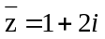 (i为虚数单位),则z在复平面内对应的点位于 ( )
A.第一象限 B.第二象限
C.第三象限 D.第四象限
【解题指南】用复数的运算法则进行计算.
【解析】选D.因为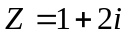,所以z=1-2i,可得z对应的点位于第四象限.
21.（2013·福建高考文科·Ｔ1）复数的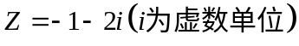在复平面内对应的点位于（ ）
A．第一象限 B．第二象限 C．第三象限 D．第四象限
【解题指南】把复数转化为点,然后判断在哪一象限.
【解析】选C. z在复平面内对应的点为(-1,-2),位于第三象限.
22.（2013·广东高考理科·Ｔ3）若复数z满足iz=2+4i，则在复平面内，z对应的点的坐标是（ ）
A. （2,4） B.（2,-4） C. (4,-2) D(4,2)
【解题指南】本题考查复数四则运算，既可以将作为未知数解出来，也可以利用的乘方的性质，在等式两端乘以因式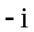.
【解析】选C. 解方程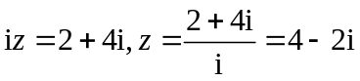，对应点的坐标是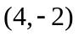.
另解：在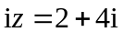两端乘以因式可得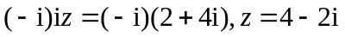，对应点的坐标是.
23.（2013·广东高考文科·Ｔ3）若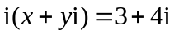，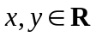，则复数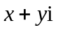的模是（ ）
A．2 B．3 C．4 D．5
【解题指南】本题既可以理解为考查复数的概念，也可以认为是考查复数的四则运算，将作为未知数解出来，也可以在等式两端乘以因式.
【解析】选D. 解方程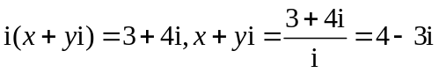，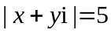.
另解：在两端乘以因式可得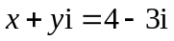，.
24.（2013·辽宁高考文科·Ｔ２）与（2013·辽宁高考理科·Ｔ1）相同
复数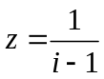的模为（ ）
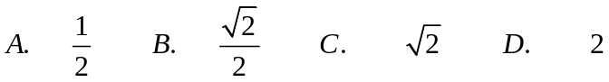
【解题指南】用复数的运算法则进行化简，分母实数化，然后求模
【解析】选B. 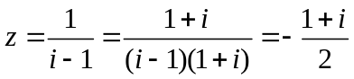，所以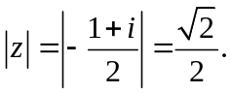
25.（2013·湖北高考理科·Ｔ1）在复平面内，复数z=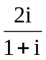（i为虚数单位）的共轭复数对应的点位于（ ）
A.第一象限 B.第二象限 C.第三象限 D.第四象限
【解题指南】将复数Z分母实数化，再求共轭复数.
【解析】选D. 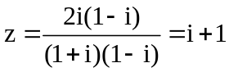，则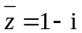，其对应点Z（1，－1）位于第四象限.
二、填空题
26. （2013·天津高考文科·Ｔ9）i是虚数单位. 复数(3 + i)(1－2i) = .
【解题指南】用复数的运算法则进行计算.
【解析】(3 + i)(1－2i)=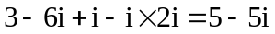.
【答案】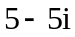
27.(2013·天津高考理科·T9)已知a,b∈R,i是虚数单位.若(a+i)(1+i)=bi,则a+bi= .
【解题指南】根据复数的运算法则和复数相等的条件求解.
【解析】因为(a+i)(1+i)=a-1+(a+1)i=bi,所以a-1=0,a+1=b,即a=1,b=2,所以a+bi=1+2i.
【答案】1+2i
28.（2013·重庆高考理科·Ｔ11）已知复数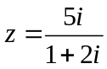（是虚数单位），则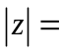
【解题指南】先化简复数,然后根据定义求复数的模.
【解析】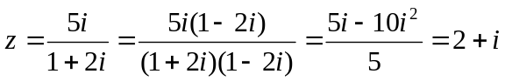,所以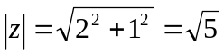.
【答案】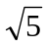
29.（2013·重庆高考文科·Ｔ11）已知复数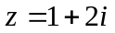（是虚数单位），则 ．
【解题指南】根据定义可直接求复数的模.
【解析】因为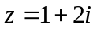,所以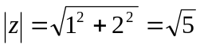.
【答案】
30.（2013·上海高考文科·T3）与（2013·上海高考理科·T2）相同
设m∈R,m²+m-2+( m²-1)i是纯虚数，其中i是虚数单位，则m= .
【解析】m²+m-2+(m²-1)i是纯虚数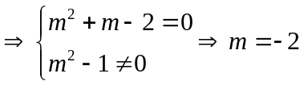
【答案】-2
31. （2013·湖北高考文科·Ｔ11）为虚数单位，设复数，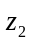在复平面内对应的点关于原点对称，若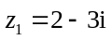，则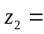 .
【解题指南】利用复数的几何意义求解.
【解析】可知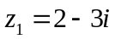在坐标系中表示为（2，-3），再由关于原点对称利用奇函数性质易知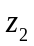的坐标为（-2，3），所以即可求出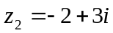
【答案】-2+3i
32.（2013·江苏高考数学科·Ｔ2）设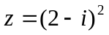（为虚数单位），则复数的模为
【解题指南】先化简复数z再利用复数模的公式计算.
【解析】z=(2-i)²=4+i²-4i=3-4i,故|z|=5.
【答案】5

关闭Word文档返回原板块。

